ČETVRTAK, 2.4.2020.
Dragi moji!
Nadam se da ste svi dobro. Pažljivo pročitajte upute za današnji rad. Krenimo korak po korak.
PRIRODA I DRUŠTVO
Sigurno imate neku biljku u kući. Promotrite je. Jeste li kada vidjeli onaj dio biljke koji se nalazi u tlu? Kako je izgledao?
Uz pomoć slike u udžbeniku na 34. str., uočite razliku između graška i drveta. Pročitajte tekst u udžbeniku na 34. i 35. str. Pratite rast i razvoj graška. Otvorite dokument u pdf formatu i pogledajte sliku rajčice. Postavite 5 pitanja i zapišite ih u bilježnicu. Ostavite mjesta za naslov.
(Ako ne možete otvoriti, potražite dokument na web stranici 4.r.)
Učite uz pomoć poveznice: Biljka cvjetnjača - ponavljanje
U bilježnicu zapišite:
Biljka cvjetnjača
Biljke koje imaju cvijet zovu se cvjetnjače.
Glavni dijelovi biljke: korijen, stabljika, list, cvijet, sjemenka, plod. (Nacrtajte crtež).
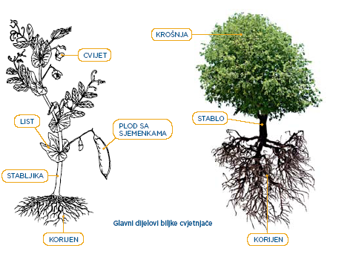
Korijen:
- učvršćuje biljku za tlo
- iz tla usisava vodu s otopljenim mineralnim tvarima
Cvjetovi služe za razmnožavanje biljaka.
Biljke se rasprostranjuju pomoću plodova i sjemenaka.

Ponovite da još bolje naučite. Rješavajte kvizove.
Zelena biljka
Biljka cvjetnjača
Biljka cvjetnjača - osmosmjerka
Riješite zadatke u radnoj bilježnici na 55. str.

HRVATSKI JEZIK
Sretan vam Međunarodni dan dječje knjige!
Zato ćemo ponoviti što smo danas čuli u Školi na Trećem.
Međunarodni dan dječje knjige obilježava se 2. travnja svake godine.

Znate li zašto se obilježava 2. travnja?

- 2. travnja 1805. godine rodio se
HANS CHRISTIAN ANDERSEN
- njegova su djela prevedena na više od 150 jezika i tiskana u više milijuna primjeraka
- njemu u čast Međunarodni dan dječje knjige obilježava se na njegov rođendan

HRVATSKI ANDERSEN
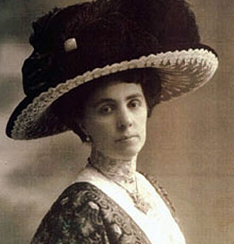
Ivana Brlić - Mažuranić

Danas ste se prisjetili Regoča!
Svake druge godine dodjeljuje se Andersenova
nagrada piscima i ilustratorima dječjih knjiga.
Od 1996. do danas hrvatski kandidati za Andersenovu nagradu bili su pisci:
Ivan Kušan, Luko Paljetak, Zvonimir Balog, Sunčana Škrinjarić, Višnja Stahuljak, Joža Horvat i Miro Gavran.
Vjerojatno će se neki od vas zapitati zašto je dobro čitati.
Potražimo odgovore u izrekama poznatih ljudi!
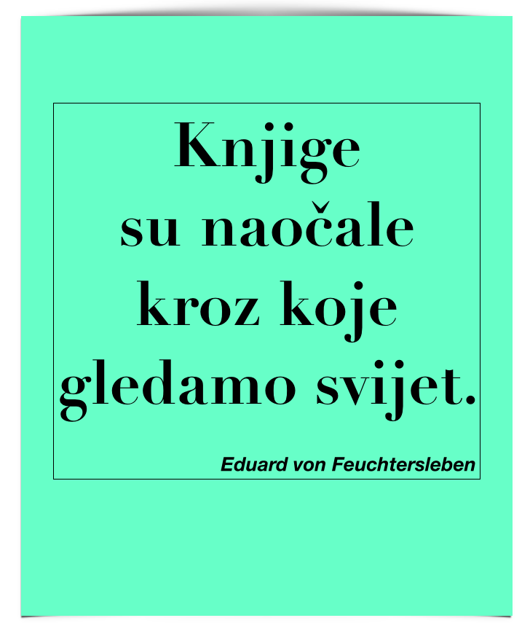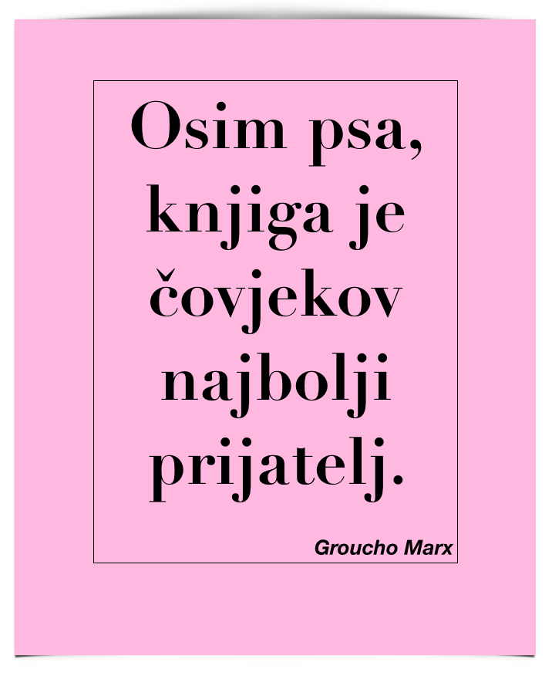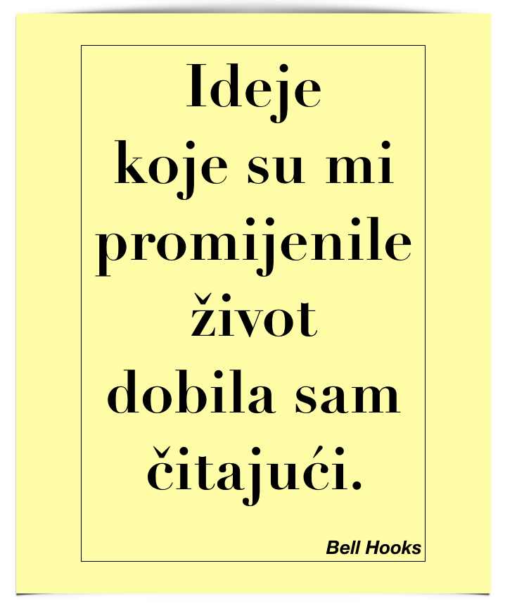
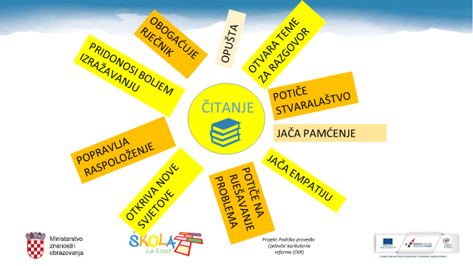

I još nešto jako važno!
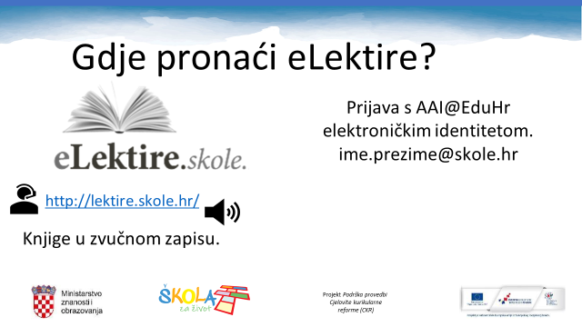

Zato ćemo i mi danas čitati, a za početak je to tekst iz čitanke.

Što znači biti strpljiv? Olujom ideja napiši u bilježnicu par misli koje ti padnu napamet kad čuješ riječ STRPLJIVOST. Ostavi mjesta za naslov i ime pisca.
Pročitajte tekst u čitanci na 154. str. Usmeno odgovorite na pitanja iza teksta. U bilježnicu zapišite:

Između cvata i cvata
Nada Iveljić

Tema: strah mlade jabuke od nadolazeće zime
Likovi: mlada jabuka, siječanj i ožujak
Jabuka: posramljena, šutljiva, prestrašena, poslušna, strpljiva
Siječanj: mlad, nov, utješan, ozbiljan, poučan
Ožujak: začuđen, veseo.
Personifikacija: jabučica, siječanj i ožujak imaju ljudske osobine
Riješite radnu bilježnicu na 115. str. Zatim dobro uvježbajte čitanje. Izaberite vama najljepši dio teksta i pošaljite snimku izražajnog čitanja u grupu.
I ne zaboravite!
Sutra je rok za „predaju“ lektire! Ako vam treba još vremena, produžite do ponedjeljka.

MATEMATIKA
Danas ćemo naučiti kako se izračunava površina pravokutnika i kvadrata. Za početak pažljivo pogledajte ovu prezentaciju:
Površina kvadrata i pravokutnika
Sada ćemo zajedno proučiti 106. str. u udžbeniku. ZNAM – riješite zadatak uz pomoć jediničnog kvadrata od 1 cm ². Neki dan ste ga izrezali.
UČIMO KORAK PO KORAK!

Površinu pravokutnika i kvadrata možemo izmjeriti jediničnim kvadratima.

No, ne moramo uvijek uza sebe imati pripremljene jedinične kvadrate ili kvadratne mreže da bismo saznali kolika je površina nekog lika.

Površinu pravokutnika i kvadrata možemo izračunati.
MNOŽENJEM DULJINA SUSJEDNIH STRANICA, možemo izračunati površinu svakog kvadrata i površinu svakog pravokutnika.
Izračunat ćemo površinu pravokutnika čije stranice imaju duljine 3cm i 4cm.
P = 3 cm • 4 cm = 12 cm²
Uz mjerne brojeve (3 • 4 = 12), množimo i mjerne jedinice (cm • cm = cm²).
Izračunat ćemo površinu kvadrata čije stranice imaju duljine 3cm.
P = 3 cm • 3 cm = 9 cm²

U bilježnicu prepišite zaključak (plan ploče) koji se nalazi na kraju 106. str. u udžbeniku, na zelenoj podlozi. Stavite naslov Površina pravokutnika i kvadrata. Dopišite još dva primjera izračunavanja površine.
PRAVOKUTNIK KVADRAT
a= 3 cm a=3cm
b= 4 cm P=a•a
P=? P=3cm•3cm
P=a•b P= 9cm²
P=3cm•4cm
P=12 cm²

Riješite zadatke u udžbeniku na 107. str.

Na dnu stranice izvršite samoprocjenu usvajanja novog gradiva. (Nacrtajte smajlić).
Sve razumijem i rješavam zadatke bez teškoća.
Uglavnom razumijem, ali moram još malo proučiti gradivo da mi bude jasnije. Za neke zadatke sam tražio/la pomoć roditelja.

Nije mi baš jasno. Zadatke sam riješio/la uz pomoć roditelja.

Snimite riješenu stranicu udžbenika i pošaljite mi snimku u pojedinačnoj poruci.

TZK
Vježbali smo uz svjetskog prvaka u boksu, Stjepana Božića.
Obavezno još danas odradite vježbe koje ćete vidjeti na poveznici:
https://www.youtube.com/watch?v=x_9L5_A6Ww4
Kad nađete vremena, otiđite do obližnje šume i promatrajte krošnje i stabla. Zatim izvedite nekoliko motoričkih gibanja:
- preskakivanje prepreka
- trčanje s promjenom smjera kretanja
- skok uvis kosim zaletom
- bacanje suhe grane u daljinu
Svako slobodno vrijeme iskoristite za boravak na svježem zraku!

Ako trebate pomoć, zovite!
Pozdrav od učiteljice Pavice!

